Работа с графикой в PascalABC
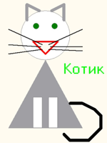После запуска PascalABC, по умолчанию, запускается текстовый режим. Для работы с графикой служит отдельное графическое окно.
Чтобы его открыть, необходимо подключить модуль GraphABC. В этом модуле содержится набор процедур и функций, предназначенных для работы с графическим экраном, а также некоторые встроенные константы и переменные, которые могут быть использованы в программах с графикой.
С их помощью можно создавать разнообразные графические изображения и сопровождать их текстовыми надписями.
Подключение осуществляется в разделе описаний.
Формат подключения модуля GraphABC:
Uses GraphABC;
Графический экран PascalABC (по умолчанию) содержит 640 точек по горизонтали и 400 точек по вертикали. Начало отсчета – левый верхний угол экрана. Ось x направлена вправо, а ось y –вниз. Координаты исчисляются в пикселях.
Все команды библиотеки GraphABC являются подпрограммами и описаны в виде процедур и функций. Для того, что бы команда выполнилась необходимо указать команду и задать значения параметров.

Управление графическим окном
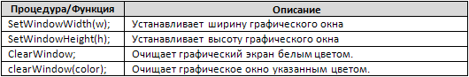

Процедуры рисования графических примитивов
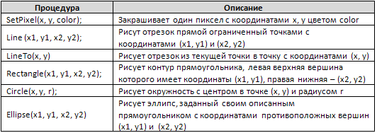

Процедуры, используемые для работы с цветом
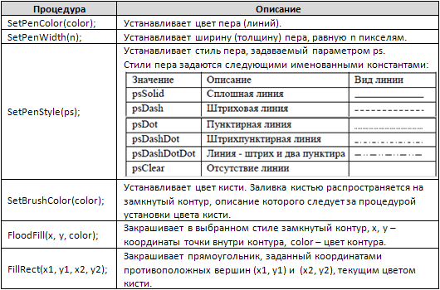

Процедуры для работы с текстом
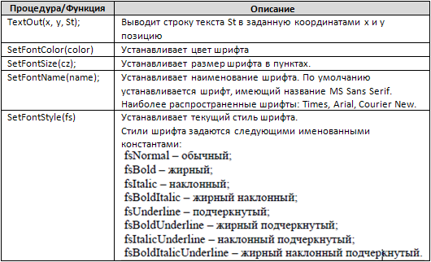

Цвета в PascalABC
